Курс «Теории и проблемы физической химии»

Лекция № 3

Тема: Модель Борна и цикл Борна-Габера для расчета энергии сольватации.

Цель: Дать понятие об энергии сольватации и привести различные методы расчета энергии сольватации.

Сольватирующая способность растворителя, в соответствии с гидратной теорией растворов Менделеева, играет решающую роль в процессе растворения, так как при растворении необходимо разрушить кристаллическую решетку и перенести ионы в раствор, на что требуется определенная энергия, впоследствии названная энергией сольватации.

Согласно модели Борна, **энергия сольватации представляет собой выигрыш в энергии, который получается при перенесении моля исследуемых ионов из вакуума в данный растворитель.** При этом предполагается, что такой выигрыш энергии не включает электростатического взаимо­действия ионов, которое неизбежно сказалось бы уже при вве­дении в растворитель второго и каждого последующего иона. Чтобы избежать этого осложнения, раствор нужно поддерживать электронейтральным, т.е. вводить в него соответствующее коли­чество ионов противоположного знака, а электростатическое взаимо­действие между катионами и анионами элиминировать достаточ­ным (теоретически бесконечным) разбавлением раствора.

Наиболее простая модель для оценки энергии сольватации была предложена также М. Борном. Согласно этой модели, ион рассматривается как заряженный шарик радиуса ri, а растворитель как сплош­ная однородная среда с диэлектрической постоянной ε. Процесс переноса заря­женного шарика из вакуума в среду разбивается на три этапа, рисунок 2:

1) разряд шарика в вакууме;

2) перенос незаряженно­го шарика из вакуума в растворитель;

3)заряжение шарика в среде (рисунок 2).

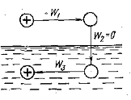

Рисунок 2 - Схема для расчета энергии сольватации иона по модели Борна

При этом предполагается, что работа на втором этапе W2=0, а для расчета ра­боты на этапах 1 и 3 (W1 и W3) исполь­зуются основные законы электростатики. Так, согласно закону Ку­лона сила взаимодействия зарядов q1 и q2 (с учетом знака), нахо­дящихся в среде с диэлектрической постоянной ε на расстоянии r, равна:

 (8)

Поэтому напряженность поля X, т. е. сила, которая действует на заряд +1, находящийся в среде на расстоянии r от заряда q, составляет:

 (9)

Поскольку напряженность поля связанна с электрическим потенциалом ϕ общей формулой Х=-dϕ/dr, то для потенциала на поверхности сферы радиуса ri получаем:

 (10),

где нижний предел интегрирования соответствует выбору нулевого потенциала на бесконечно большом расстоянии от рассматриваемой сферы. Из уравнения (10) вытекает следующая формула для работы заряжения сферы:

 (11)

В соответствии с формулой (11) для работ W1 и W3 получаем выражения:

, ,

где zie0-заряд иона. (из W1 надо убрать диэлект. постоянную растворителя, и перед второй формулой поставить минус!, в формулу 11 поставить знак интеграла!)

Учитывая, что свободная энергия сольватации , выводим основную формулу модели Борна:

 (12)

Энергии гидратации, как показали рассчитанные для многих солей по модели Борна, весьма значительные и достаточны для разрушения кристаллической решетки при образовании растворов электролитов. Это наиболее важный качественный вывод из теории Борна, который показывает, что основной причиной образования и устойчивости растворов электролитов является сольватация ионов. Для количественной проверки теории сольватации Борна был предложен также термодинамический цикл Габера. Например, для хлорида натрия цикл имеет следующий вид, схема 2 :

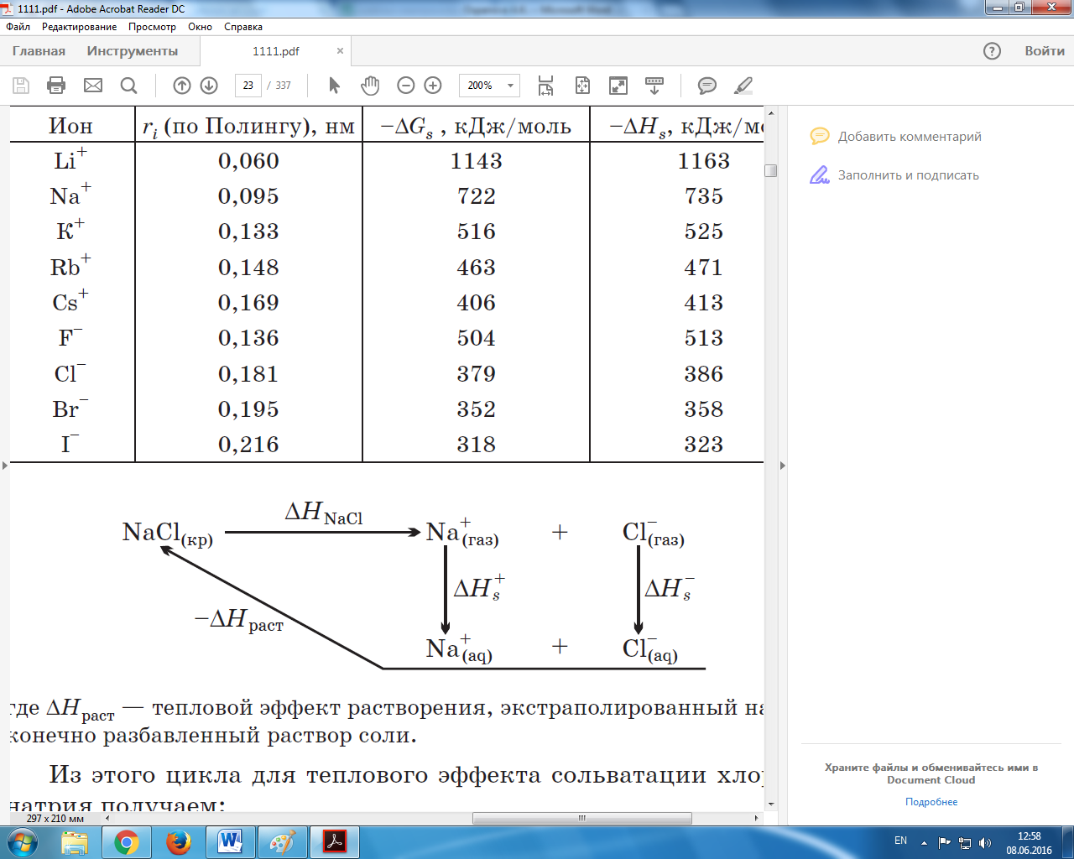

Схема 2. Термодинамический цикл для определения энергии сольватации хлорида натрия

где *∆Н*раст. – тепловой эффект растворения, экстраполированный на бесконечно разбавленный раствор соли.

Из этого цикла для теплового эффекта сольватации хлорида натрия получаем:

∆Нs(NaCl) = ∆Нs+ + ∆Нs─ = ∆Нраст - ∆H NaCl = 4-772 = -768 кДж/моль.

Аналогичным способом можно рассчитать ∆Нs и для других солей.

Рекомендуемая литература:

1. Стромберг А.Г., Семченко Д.П. Физическая химия. М.: Высшая школа, 2003.-527. 193 экз.

2.Дамаскин Б.Б., Петрий О.А., Цирлина Г.А. Электрохимия. – М.: Химия, Колос С, 2006. – 672 с..25 экз.